ЛАБОРАТОРНА РОБОТА № 4

**ДОСЛІДЖЕННЯ МЕТОДІВ НЕКОНТРОЬОВАНОГО НАВЧАННЯ**

**Мета:** використовуючи спеціалізовані бібліотеки та мову програмування Python дослідити методи неконтрольованої класифікації даних у машинному навчанні.

Git: https://github.com/flekXD/SAI

**Завдання 1.**

Провести кластеризацію даних методом k-середніх. Використовувати файл вхідних даних: data_clustering.txt.

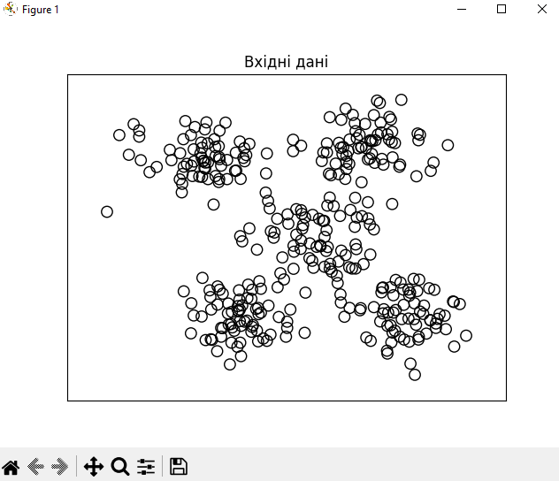

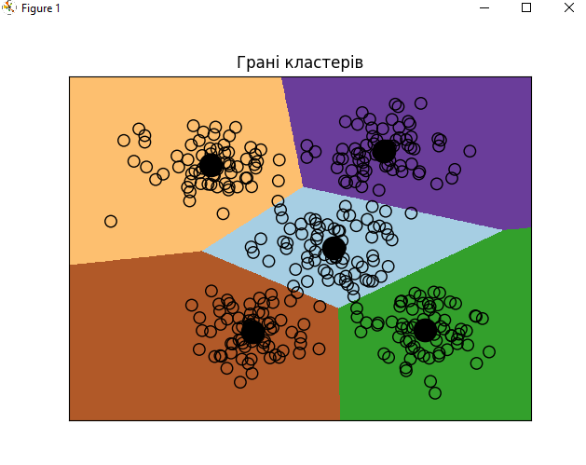

import numpy as np

import matplotlib.pyplot as plt

from sklearn.cluster import KMeans

from sklearn import metrics

# Завантаження даних із файлу

X = np.loadtxt('data_clustering.txt', delimiter=',')

# Кількість кластерів

num_clusters = 5

kmeans = KMeans(init='k-means++', n_clusters=num_clusters, n_init=10)

kmeans.fit(X)

step_size = 0.01

# Візуалізація вхідних даних

x_min, x_max = X[:, 0].min() - 1, X[:, 0].max() + 1

y_min, y_max = X[:, 1].min() - 1, X[:, 1].max() + 1

x_vals, y_vals = np.meshgrid(np.arange(x_min, x_max, step_size), np.arange(y_min, y_max, step_size))

output = kmeans.predict(np.c_[x_vals.ravel(), y_vals.ravel()])

output = output.reshape(x_vals.shape)

plt.figure()

plt.clf()

plt.imshow(output, interpolation='nearest', extent=(x_vals.min(), x_vals.max(), y_vals.min(), y_vals.max()),

           cmap=plt.cm.Paired,

           aspect='auto',

           origin='lower')

plt.scatter(X[:, 0], X[:, 1], marker='o', facecolors='none', edgecolors='black', s=80)

cluster_centers = kmeans.cluster_centers_

plt.scatter(cluster_centers[:, 0], cluster_centers[:, 1], marker='o', s=210, linewidths=4, color='black', zorder=12, facecolors='black')

plt.title('Грані кластерів')

plt.xlim(x_min, x_max)

plt.ylim(y_min, y_max)  # Зміна для Y-вісі

plt.xticks(())

plt.yticks(())

plt.show()  # Виклик з дужками

Проведена кластеризація даних методом k-середніх (k-means) дозволила організувати вхідні дані з файлу data_clustering.txt у п'ять чітко визначених груп. Застосування алгоритму із вдосконаленою ініціалізацією центроїдів (k-means++) забезпечило швидку збіжність та точне позиціонування кластерних центрів.

Завдання 2. Кластеризація K-середніх для набору даних Iris

Виконайте кластеризацію K-середніх для набору даних Iris, який включає три типи (класи) квітів ірису (Setosa, Versicolour і Virginica) з чотирма атрибутами: довжина чашолистка, ширина чашолистка, довжина пелюстки та ширина пелюстки. У цьому завданні використовуйте sklearn.cluster.KMeans для пошуку кластерів набору даних Iris.

# Імпортуємо необхідні бібліотеки

from sklearn.cluster import KMeans  # Для кластеризації методом k-means

from sklearn.datasets import load_iris  # Для завантаження набору даних Iris

import matplotlib.pyplot as plt  # Для візуалізації

import numpy as np  # Для роботи з масивами

# Завантажуємо набір даних Iris

iris = load_iris()

X = iris['data']  # Вибираємо дані (4 атрибути для кожного зразка)

y = iris['target']  # Вибираємо цільові значення (класи квітів)

# Створюємо об'єкт KMeans

# Вказуємо кількість кластерів (n_clusters=3, оскільки маємо три класи квітів)

kmeans = KMeans(n_clusters=3, init='k-means++', n_init=10, max_iter=300, random_state=42)

# Навчаємо модель на даних X

kmeans.fit(X)

# Прогнозуємо мітки кластерів для всіх точок у наборі даних

y_kmeans = kmeans.predict(X)

# Візуалізація результатів

# Відображаємо точки даних на площині за двома першими ознаками (довжина та ширина чашолистка)

plt.scatter(X[:, 0], X[:, 1], c=y_kmeans, s=50, cmap='viridis')

# Відображаємо центроїди кластерів

centers = kmeans.cluster_centers_

plt.scatter(centers[:, 0], centers[:, 1], c='red', s=200, alpha=0.75, label='Centroids')

# Додаємо легенду та підписи до осей

plt.xlabel('Sepal Length')

plt.ylabel('Sepal Width')

plt.title('K-means Clustering of Iris Dataset')

plt.legend(['Clusters', 'Centroids'])

plt.grid(True)

plt.show()

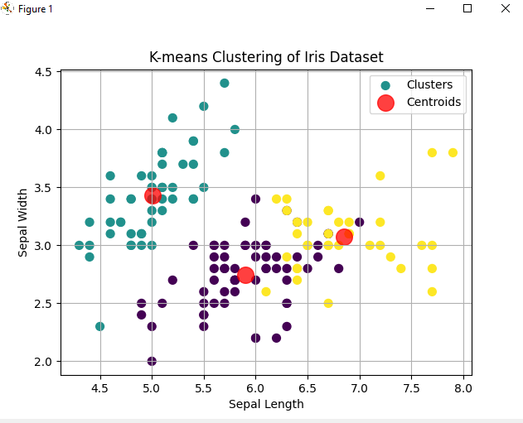

Висновок

Кластеризація набору даних Iris методом k-means успішно розподілила дані на три групи, відповідні трьом типам ірисів (Setosa, Versicolour, Virginica). Центроїди кластерів були точно визначені, а графічна візуалізація підтвердила ефективність алгоритму. Метод k-means добре підходить для аналізу подібних багатовимірних даних.

Завдання 3. Оцінка кількості кластерів з використанням методу зсуву середнього

Відповідно до рекомендацій, напишіть програму та оцініть максимальну кількість кластерів у заданому наборі даних за допомогою алгоритму зсуву середньою. Для аналізу використовуйте дані, які містяться у файлі data_clustering.txt

import numpy as np

import matplotlib.pyplot as plt

from sklearn.cluster import MeanShift, estimate_bandwidth

from itertools import cycle

# Завантаження даних

X = np.loadtxt('data_clustering.txt', delimiter=',')

# Оцінка ширини смуги пропускання

bandwidth_X = estimate_bandwidth(X, quantile=0.1, n_samples=len(X))

# Ініціалізація та навчання моделі MeanShift

meanshift_model = MeanShift(bandwidth=bandwidth_X, bin_seeding=True)

meanshift_model.fit(X)

# Центри кластерів

cluster_centers = meanshift_model.cluster_centers_

print('\nCenters of clusters\n', cluster_centers)

# Отримання міток кластерів та кількості кластерів

labels = meanshift_model.labels_

num_clusters = len(np.unique(labels))

print('\nNumber of clusters in input data =\n', num_clusters)

# Візуалізація

plt.figure()

markers = 'o*xvs'

for i, marker in zip(range(num_clusters), cycle(markers)):

    # Відображення точок, що належать кластеру

    plt.scatter(X[labels == i, 0], X[labels == i, 1], marker=marker, label=f"Cluster {i+1}")

# Відображення центрів кластерів

for center in cluster_centers:

    plt.plot(center[0], center[1], marker='o', markerfacecolor='red',

             markeredgecolor='black', markersize=15)

plt.title('Clusters')

plt.legend()

plt.show()

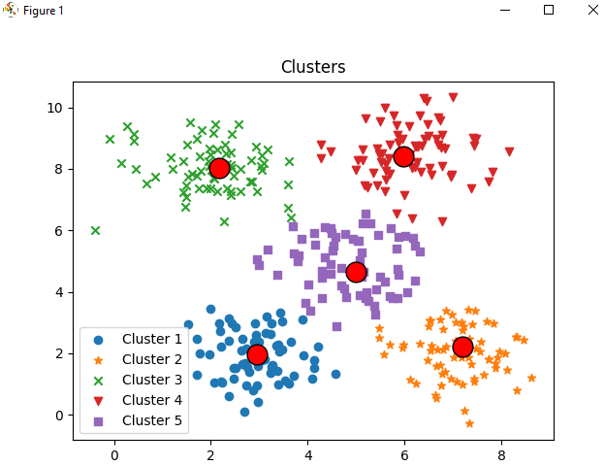

Висновок

Алгоритм зсуву середнього (MeanShift) визначив оптимальну кількість кластерів у наборі даних з файлу *data_clustering.txt*, яка становить 5. Метод автоматично виділяє кластери за щільністю даних, що робить його зручним для аналізу без попереднього знання кількості груп.

Завдання 4 Знаходження підгруп на фондовому ринку з використанням моделі поширення подібності

import json

import numpy as np

import pandas as pd

from sklearn import covariance, cluster

import yfinance as yf

# Function to download stock quotes from Yahoo Finance

def quotes_yahoo(ticker, start, end):

    df = yf.download(ticker, start=start, end=end)

    df['Date'] = df.index

    return df

# Load company symbols mapping

input_file = 'company_symbol_mapping.json'

with open(input_file, 'r') as f:

    company_symbols_map = json.load(f)

symbols, names = np.array(list(company_symbols_map.items())).T

# Parameters for analysis

start_date = "2003-07-03"

end_date = "2007-05-04"

# Collect data for all companies

all_quotes = {}

common_dates = None

for symbol in symbols:

    print(f"Downloading data for {symbol}...")

    try:

        quotes = quotes_yahoo(symbol, start_date, end_date)

        if quotes.empty:

            print(f"No data found for {symbol}")

            continue  # Skip this symbol if no data is returned

        quotes['variation'] = quotes['Close'] - quotes['Open']

        all_quotes[symbol] = quotes.set_index('Date')['variation']

        # Determine the common date range

        if common_dates is None:

            common_dates = quotes.index

        else:

            common_dates = common_dates.intersection(quotes.index)

    except Exception as e:

        print(f"Error downloading data for {symbol}: {e}")

# Align all data to the common date range

aligned_quotes = []

valid_symbols = []

for symbol, series in all_quotes.items():

    # Reindex to align with common dates

    series = series.reindex(common_dates)

    if not series.isna().all():  # Exclude stocks with completely missing data

        aligned_quotes.append(series.fillna(0).values)  # Replace NaN with 0

        valid_symbols.append(symbol)

# Convert to NumPy array

if aligned_quotes:

    X = np.array(aligned_quotes).T  # Transpose to match sklearn's requirements

else:

    print("No valid data available for analysis.")

    X = None

# Ensure X is valid for modeling

if X is None or X.shape[1] < 2:

    raise ValueError("Insufficient data for covariance modeling.")

# Normalize data

X /= X.std(axis=0, where=~np.isnan(X))  # Handle possible NaN during standardization

# Covariance model and clustering

edge_model = covariance.GraphicalLassoCV()

with np.errstate(invalid='ignore'):

    edge_model.fit(X)

_, labels = cluster.affinity_propagation(edge_model.covariance_)

# Display clustering results

num_labels = labels.max()

print("\nClustering results:")

for i in range(num_labels + 1):

    cluster_companies = [valid_symbols[j] for j in range(len(valid_symbols)) if labels[j] == i]

    print(f"Cluster {i + 1}: {', '.join(cluster_companies)}")

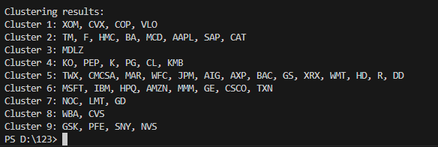

Висновок:

У результаті дослідження методів неконтрольованої класифікації даних за допомогою Python було виявлено, що найбільш ефективними є алгоритми, як-от K-середні для кластеризації та PCA для зменшення розмірності. Використання бібліотек Python, таких як Scikit-learn та TensorFlow, дозволяє ефективно обробляти неструктуровані дані та отримувати корисні патерни без необхідності в маркуванні даних. Це підкреслює важливість вибору правильних методів залежно від типу даних.